项目架构 —— 前端工程化

目录
前端工程化 1
说明 2
1 gulp 打包 3
2 webpack构建 4
3 vue 框架 5
4 sass 编译 6
5 html 复用 7
6 图片 压缩 8
7 热加载 9
8 结语 10

说明

对于公司来讲，技术的规范性与正规性一直都是一个很重要的问题。对于前端来讲，讲究规范性可以从两个角度入手：开发和部署。
从开发角度，要解决的问题包括：
- 提高开发生产效率；
2、 降低维护难度。
从部署角度，要解决的问题主要是资源管理，包括：
- 代码审查；
- 压缩打包；
- 量更新；
4、 单元测试；

总而言之，就是需要 构建/编译 阶段。

另一方面，为了统一团队成员的编码规范，便于团队协作和代码维护，因此规范没有统一的标准，可以建立自己的一套前端规范体系。

Gulp 打包
一个简单但足够优秀的构建工具。
负责的工作：
css： 编译sass，压缩， 补前缀
js：要压缩，要丑化（就是把变量名换成简单的字母，即省空间又不容易被看懂），要合并
img： 要压缩
html：可以引入文件（多页面下共同的组件）

Webpack 构建
对于js来讲，需要进行模块化以及使用es6语法。
这时候使用webpack编译构建可以更优秀。

Es6语法的编译

需要编译的babel插件，
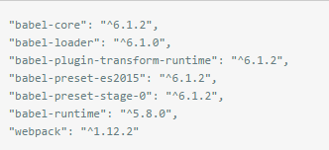
代码内容：

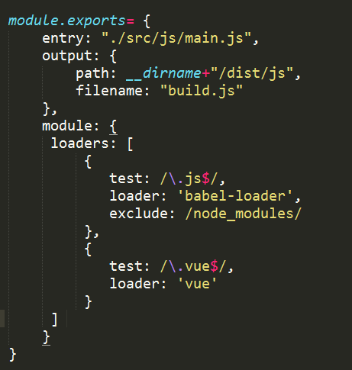

Vue 框架

一套构建用户界面的渐进式框架。相对于react来讲，容易上手，易于开发，对于angular来讲，更新的版本比较慢。由于技术原因，vue的版本暂时使用1.0版本的。

在webpack编译.vue文件 ；
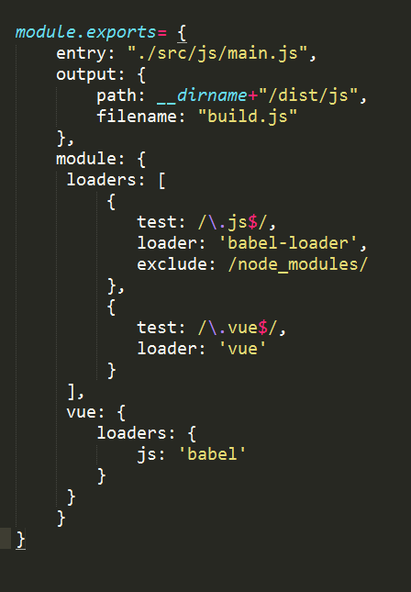

编译的插件有：
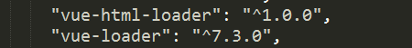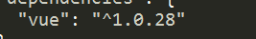

Sass 编译
Sass的开发可以使css进行嵌套以及变量声明。
代码内容：
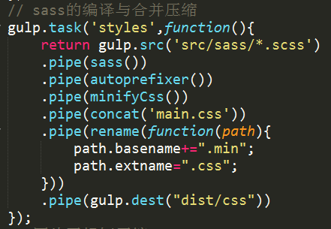

编译的工具：
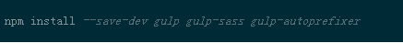
rename = require('gulp-rename'), 修改css名字
concat = require('gulp-concat'), 合并css
minifycss = require('gulp-minify-css'), 压缩css

Html 复用
能够引入文件，进行公共文件多个页面的引入。

Npm插件
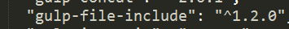

代码内容
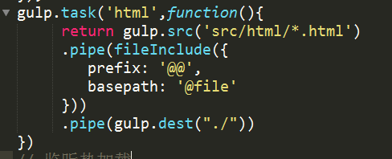

图片 压缩
图片需要进行无损坏的压缩，减少图片所占内存。
代码内容：
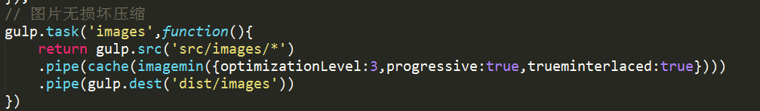
压缩插件：

热加载

使用实时修改，可以加快开发效率。
browsersync 是一款浏览器实时测试工具，它可以嵌入到多种自动化构建工具中

所用插件：
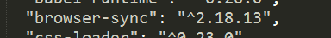
代码内容：

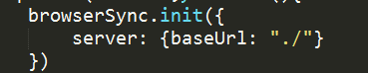

结语
项目开发部署：
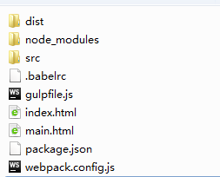
开发流程：
Src ----生产目录 , Dist ----发布目录
- 在src文件夹里，创建需要打包编译html , sass , vue，images等文件夹
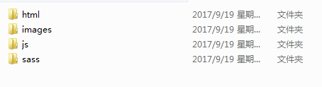
- 在cmd命令行，输入gulp watch 进行打包编译。
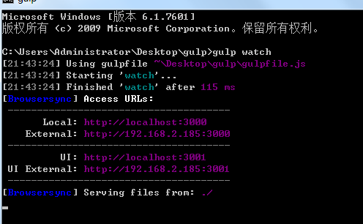
3.至此，项目部署完成。
还有很多功能需要完善，比如清除缓存，jsx语法的调用。

